2025年山东省高校教师资格认定常见问题汇总
1.个人如何查询或修改报名信息？
登录系统，点击“教师资格认定信息”功能中的【查询报名信息】按钮后—右侧小图标。如下图：
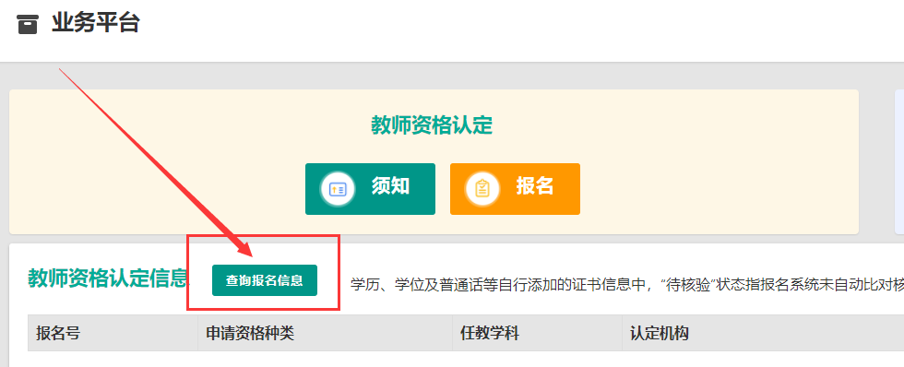

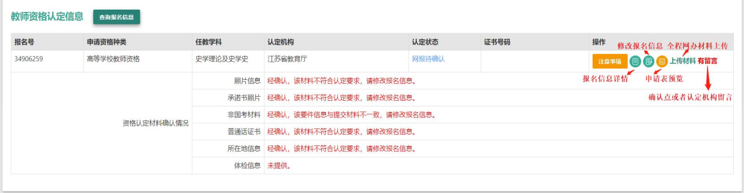
2.考试形式如何选择？
考试形式请选择“非国家统一考试（含免考）”。
3.学历专业类别如何选择？
以“符合师范教育类专业毕业生特许条款”和以“全日制教育硕士”申请免笔试、面试的，学历专业类别选择“师范教育类”。其他申请认定人员一律选择“非师范教育类”。
4.学历学籍信息（学历核验）填写问题。学位证书信息填写问题。
最高学历为硕士研究生，但以“符合师范教育类专业毕业生特许条款”申请免笔试、面试的，学历核验信息选择本科学历信息。“全日制教育硕士”申请免笔试、面试的，学历信息选择研究生学历信息。其他申请认定人员只填写最高学历信息即可。
2002年以后毕业的学历证书，一般可以核验通过。申请人应注意防止因证书编号录入错误等导致核验不通过的情况。
学位信息据实录入当前最高学位取得情况，未取得相应学位的，请添加“无学位”。
5.申请认定教师资格的人员普通话应达到何种水平？
申请人的普通话水平必须达到国家语言工作委员会颁布的《普通话水平测试等级标准》二级乙等以上（含二级乙等）标准，其中语文教师和对外汉语教学教师应达到二级甲等及以上水平，普通话语音教师应达到一级乙等及以上水平，教授播音主持课程的教师应达到播音员的语言要求。
6.普通话“免测”的条件是什么？需上传哪些材料？
高等学校拟聘任副教授以上教师职务（须有学校红头文件）或具有博士学位的人员，可免于普通话水平测试。此类人员须上传副教授以上职称证书/聘书或博士学位证扫描件。
7.能否更改任教学科？
面试工作已经结束，无法更改任教学科。认定系统任教学科务必与面试报名系统任教学科一致。
8.现从事职业如何选择？
从事职业统一填写在职教学人员。
9.专业技术职务如何选择？
据实填写目前已经取得的最高职称。未取得高校教师职称的，一律填写“无”或“高校教师未聘”。
10.关于照片问题。为何认定系统上传照片必须使用面试报名系统照片？
请选择与面试报名系统相同底版(白底)的照片上传，面试系统照片发生更改的，认定系统照片必须同步更改。因照片底版不同导致的不利后果，主要责任由申请人承担。
我省高校教师资格认定业务自2019年起实现零跑腿，各高校及申请人无须到省教育厅提交材料（含照片）。教师资格证书所需照片由省教育厅统一洗印、统一粘贴，而照片源自面试报名系统。根据教师资格认定有关规定，教师资格认定申请表照片必须与教师资格证书照片一致，因此要求申请人员务必上传面试报名系统照片。
11.个人简历填写问题。
（1）个人简历自高中起填，自上而下，按时间顺序填写，最后一条信息填写至“至今”即可。（2）简历应连贯，一般不超过3-4个月，否则应填写“待业”经历。（3）在职期间取得最高学历或学位的，应在简历中体现该教育经历。（4）简历一般不超过8条。
12.高校教师资格认定体检审核问题。
各高校按照《山东省教师资格认定体检标准及操作规程》、《关于修订教师资格认定体检标准的通知》要求进行体检，组织符合条件的申请人员到县级以上医院进行体格检查。各高校负责审核体检结果，并留存备查。
13.每年认定教师资格种类或数量问题。社会人员能否申请认定高校教师资格？
同一申请人不能在同一自然年内申请两种及以上教师资格。
根据教育部《关于首次认定教师资格工作若干问题的意见》“除高等学校拟聘任教师职务的人员外，暂不受理社会上其他人员认定高等学校教师资格的申请。”

申请人在申请认定过程中的其他问题，请咨询本校管理员。

